# Конспект занятия по лепке из соленого теста «Хлеб всему голова»

**Алиева Патимат**  
Конспект занятия по лепке из соленого теста «Хлеб всему голова»

**Конспект занятия №1 Тема**: Школа фермеров – *«****Хлеб всему голова****»*

Цель: Познакомить детей с понятием сельское хозяйство, закрепив знания о том, из чего производят **хлеб через лепку из соленого теста**.

Задачи:

Познавательные:

- Знакомить детей с материалом – **соленое тесто**.

- Учить **тесто разминать**, катать в шары и столбики; соединять детали с помощью воды;

- Учить лепить предметы круглой и овальной формы.

- Познакомить дошкольников с зерном и от куда берется **хлеб**

Развивающие:

- Развивать в детях тактильные ощущения нового пластического материала;

- Развивать мелкую моторику рук;

- Развивать координацию движений рук.

Воспитательные:

- Воспитывать в детях трудолюбие и аккуратность.

- Воспитывать в детях уважение к труду других

- Воспитывать у детей любовь к родине.

Материалы: **Соленое тесто**, тазик, дощечки для **лепки**, салфетки, стеки, образцы иллюстрации готовых изделий из **соленого теста***(колосков)*.

Обогащение словаря: лепешки, колоски, ферма, **соленое тесто**.

## Ход ООД

Воспитатель: - Дорогие ребята, сегодня к нам в гости пришел очень интересный гость. Он пришел к нам за помощью. Давайте послушаем с чем он к нам пришел.

Предполагаемые ответы детей: - Давайте.

*(перед детьми появляется игрушка – казак)*.

Казак – здравствуйте друзья, я казачок Кузьма, кубанский житель. Мы давно живем на Кубани и ведет тут сельское хозяйство: выращиваем зерно, овощи, фрукты, пасем коров и овец. Но сегодня я пришел к вам за помощью. Вы знаете, какой продукт самый важный за каждым столом?

Предполагаемые ответы детей – **Хлеб**, - Мясо, - Сыр.

Казак: - Это **хлеб ребята**, не даром говорят *«****Хлеб всему голова****»*. А вы знаете, как получается **хлеб**?

Предполагаемые ответы детей: - нет

Казак: - Давайте спросим у вашего воспитателя.

Воспитатель: - **Хлеб**, дети, прежде чем попасть к нам на стол проходит очень большой и длинный путь. Сначала люди выращиваю колосочки - зернышки, потом делают из ним муку, дальше из муки делается **тесто**, а из него в огромных печах печется **хлеб**.

Казак: - Да, и сегодня я хочу попросить вас, что бы вы помогли мне отблагодарить колосочки, за то что оно дает нам такой важный продукт как **хлеб**, который обязательно надо кушать, что бы быть очень сильным и здоровым.

Воспитатель: - Мы поможет нашему другу казаку Кузьме ребята?

Предполагаемые ответы детей: Да

Воспитатель: - Хорошо, тогда садись казачек отдохни, а я пока расскажу что надо делать. Дети, у меня в руках есть кусочек **теста**, но это **тесто не просто**, а волшебное, давайте проверим, оно должно быть **соленое**. Из этого **теста** вы с вами вылепим наше колосок, из которого делают **хлеб**. колоску станет очень приятно, и в этом году оно принесет еще больше урожая, а значит получится больше вкусного Кубанского **хлеба на наших столах**.

*(воспитатель раздает материал)* 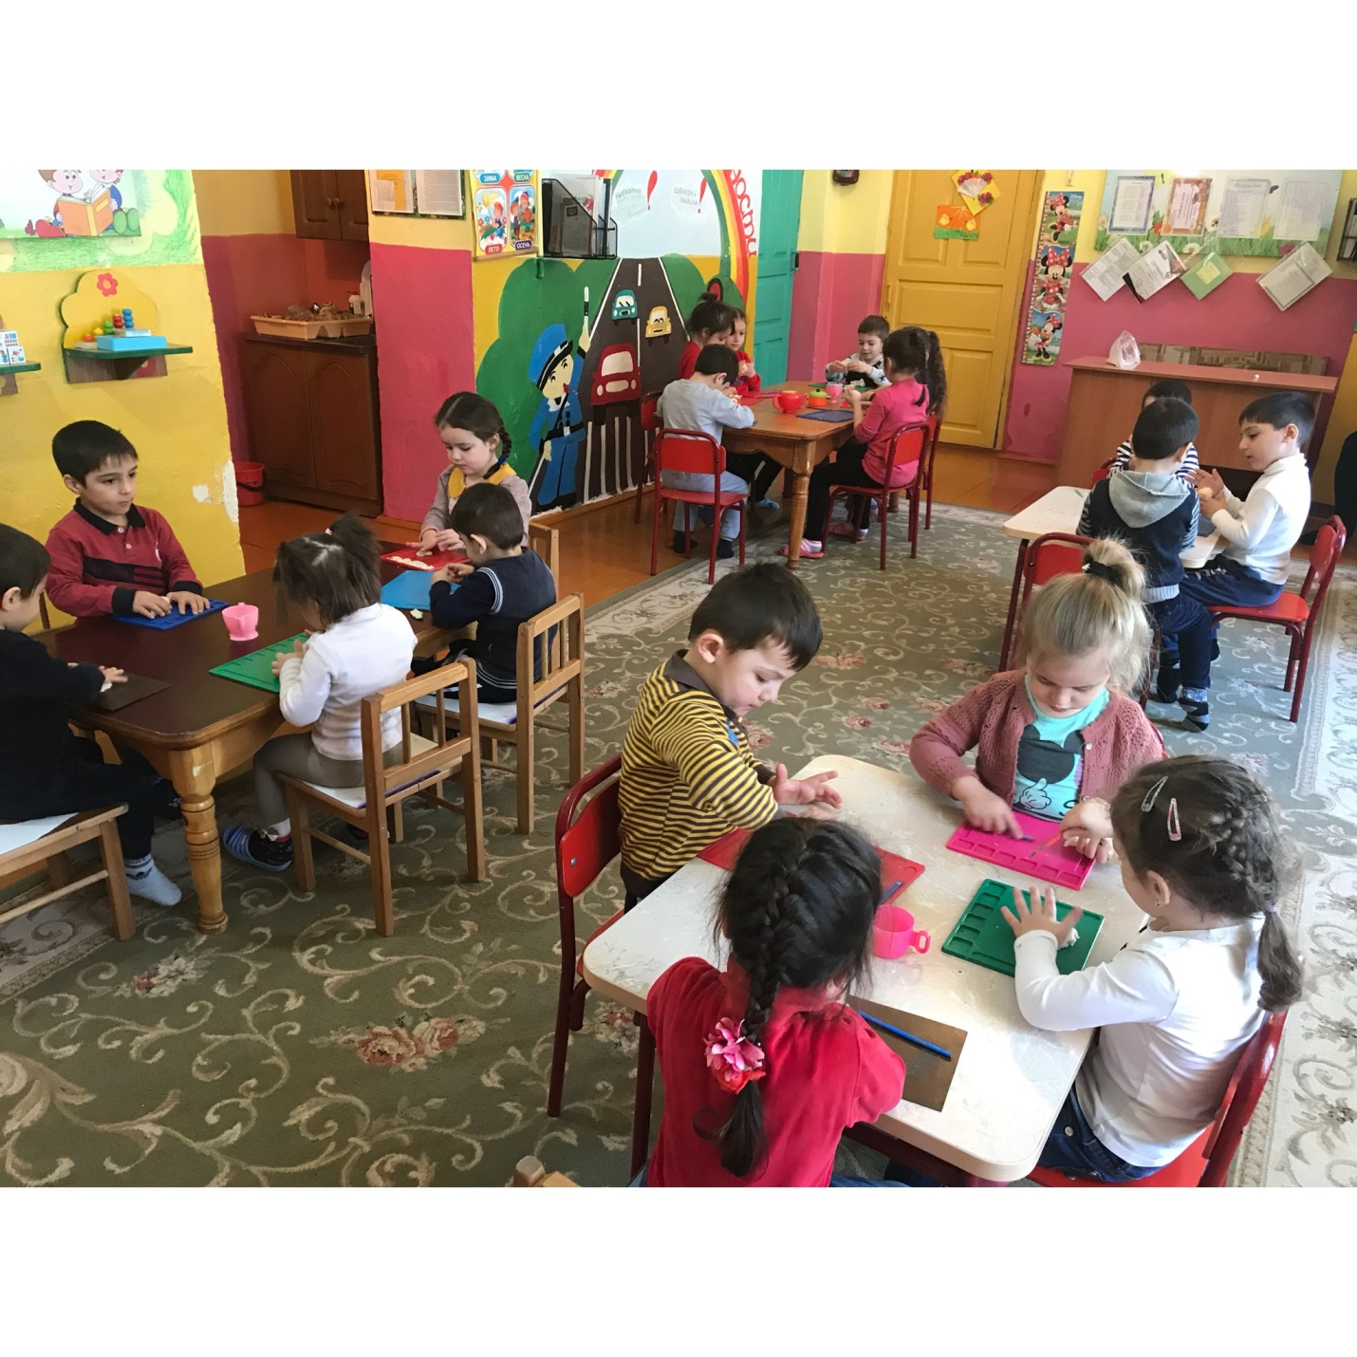

Воспитатель: - но меред этим, давайте проведем маленькую зарядку для наших пальчиков, повторяйте за мной. Меж еловых мягких лап.

Дети поглаживают подушечками пальцев поверхность стола и говорят:

Меж еловых мягких лап *(стучат пальцами по столу)*

Дождик кап-кап-кап *(поочерёдно****всеми****пальцами раскрытых кистей)*

Где сучёк давно засох,

Серый мох-мох-мох. *(Поднимают руки над столом, сжимают-разжимают кулаки)*

Где листок к листку прилип,

Вырос гриб, гриб, гриб. (Указательным пальцем правой руки касаются поочерёдно всех пальцев левой руки)

Кто нашёл его друзья? *(Сжав все пальцы левой руки, кроме мизинца, показывают его)*

Это я, я, я!

Воспитатель: - возьмите кусочек **теста** и разделите его на 6 кусочков, я сейчас вам помогу. *(вместе считают, дети повторяют за воспитателем)*

Берем 1 кусочек в две руки и начинаем катать полочку.

Далее 2 кусочек, катаем кружок, приплющиваем, получился зернышко

(И так с остальными кусочками, все выкладывается на подписанную картонку).

Воспитатель: - Молодцы дети, отлично получилось, сейчас мы оставим высыхать наши колоски из волшебного **теста**, а в следующий раз мы раскрасим их, что бы они были как настоящие. 